

CÂMARA MUNICIPAL DE NITERÓI
Gabinete do Vereador Adriano Boinha

Indicação/2026 Niterói, 11 de junho de 2026.

Sugere ao Poder Executivo Municipal, através do órgão competente, a realização de serviço de capina e varrição retirada de lixo no final da Rua Jardel filho nº 24 – Largo da Batalha – Maceió.
Indico à Mesa na forma Regimental, ouvido o Douto Plenário, que seja enviado ofício ao Exmo. O Sr. Prefeito Municipal, Rodrigo Neves, para que providencie, por meio do órgão competente, a realização de serviço de capina e varrição retirada de lixo no final da Rua Jardel filho nº 24 – Largo da Batalha – Maceió.
Justificativa:
A presente indicação visa atender à solicitação dos moradores, tendo em vista o acúmulo de mato, lixo e detritos no local, situação que tem provocado a proliferação de ratos e outros vetores, além de comprometer a segurança e a mobilidade de moradores e frequentadores da região. Dessa forma, solicita-se a realização de serviços de limpeza e manutenção, a fim de restabelecer condições adequadas de higiene, segurança e acessibilidade.

_____________________________________
Adriano Boinha - Vereador
Av. Ernani do Amaral Peixoto, 625 - Centro, Niterói - Gabinete Sala 11
E-mail: vereadoradrianoboinha@gmail.com

CÂMARA MUNICIPAL DE NITERÓI
Gabinete do Vereador Adriano Boinha

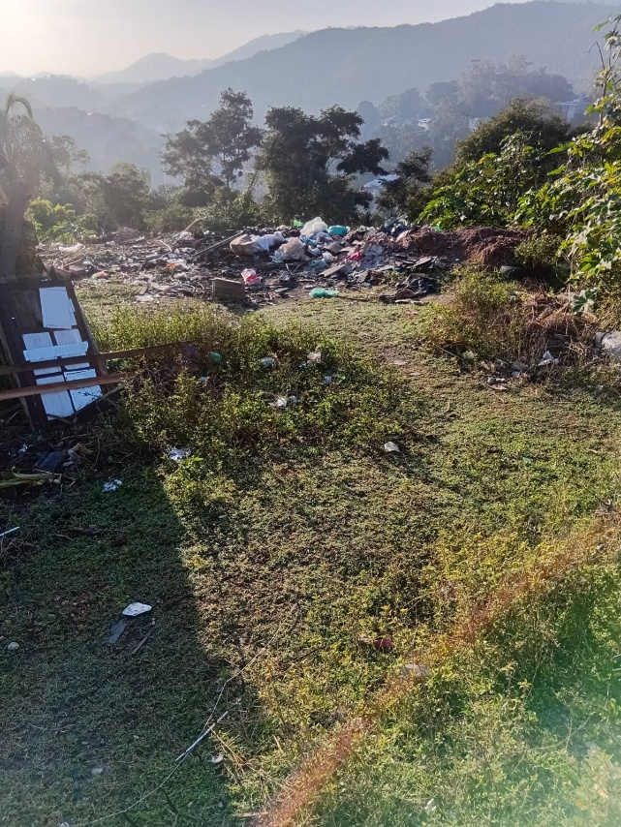
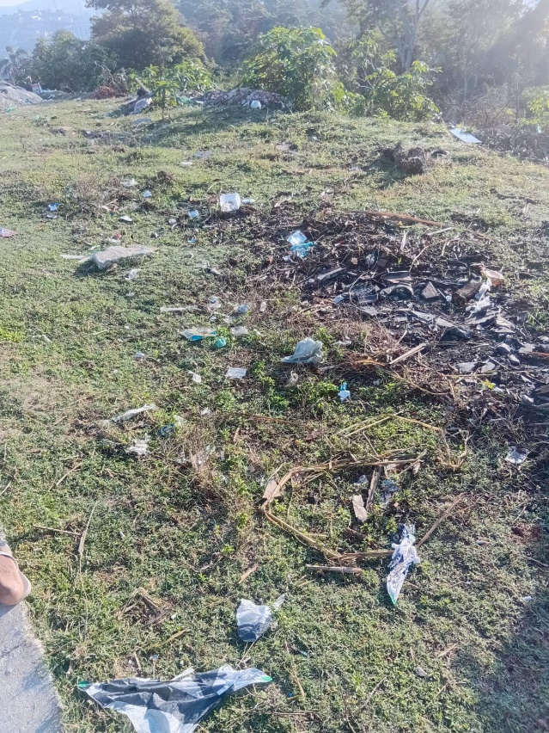

_________________________________________
Adriano Boinha - Vereador
Av. Ernani do Amaral Peixoto, 625 - Centro, Niterói - Gabinete Sala 11
E-mail: vereadoradrianoboinha@gmail.com

